# Descripción: Descripción: C:\Users\Direccion\Desktop\Logo Unidad Educativa LRB.pngUNIDAD EDUCATIVA “LUIS ROBERTO BRAVO”

CIUDADELA CATÓLICA. BARRIAL BLANCO Y ORDOÑEZ CRESPO. TELÉFONO 2341209 CUENCA-ECUADOR

Email: [lrbravo@hotmail.com](mailto:lrbravo@hotmail.com)

# SEMANA 5

**EXPERIENCIA DE APRENDIZAJE** “**YO SOY DEL ECUADOR”**

**Nivel Educativo:** Nivel Inicial Subnivel II Grupo de 4 a 5 años

**Fecha de inicio:** lunes 11 al viernes 15 de octubre 2021.

# ACTIVIDADES DE RUTINA

* Lavado de manos
* Oración del día: Padre Nuestro u oración de su preferencia

-Fecha: Día, mes y año

* Temporal: ¿Cómo está el tiempo?

|  |  |
| --- | --- |
| **ÁMBITO** | **ACTIVIDADES** |
| **Actividad # 1** | - Observar el video  <https://www.youtube.com/watch?v=RX4C9UIbg6E>  Dialogar sobre los gustos de mi país Ecuador  Elaborar un libro con lo más hermoso de mi país Ecuador por medio de pictogramas.  Incentivar a los niños a leer su libro con la familia  C:\Users\HP\Desktop\ECUADOR.jpg   * Dialogar sobre la cultura y tradiciones de nuestros pueblos la vestimenta que mantienen ellos y las diferentes comidas que existen en el Ecuador. * Reforzar normas de comportamiento en la mesa al servirse los alimentos y afianzar las relaciones afectivas con la familia. |
| **Actividad #2** | * Memorizar la poesía “Banderita Ecuatoriana” * Recitarla acompañada de mímica * Hacer un escenario pequeño para que se presente el estudiante para recitar su poesía * Repetir reiteradamente las palabras que tengan problemas de pronunciación * Hacer un video y enviar la evidencia.   **Poesía a la bandera de Ecuador**  Bandera ecuatoriana,  mi estandarte de tres colores.  Al viento de la mañana, ya flameas con honores.  El amarillo simboliza la abundancia  y fertilidad de los cultivos y la tierra.  El azul representa  el color del cielo y el mar.  El rojo representa la sangre  derramada de nuestros héroes.  ¡Qué bonita es mi Bandera  que bonitos sus colores  no hay Bandera más hermosa  que mi bandera ecuatoriana! |
| **Actividad # 3** | * Jugar a ser pintores * Hacer una paleta de pintor con tapas de cola y cartón. * En un papelógrafo hacer un dibujo grande de un cholo y de una chola y colocar en la pared para que el niño pinte con pinturas dactilares y complete los dibujos con marcadores libremente puede utilizar garabateo libre. * Pin en IDEAS DE RECICLADO |
| **Actividad # 4** | * Decorar una botella para bailar la bomba en el caso de las niñas y en el caso de los niños hacer un pañuelo para el baile * Bailar la bomba con apoyo de la familia * Realizar con material del medio los instrumentos para el baile * Grabar un video y enviar la evidencia.   Baile de la bomba. <https://www.youtube.com/watch?v=Fz0KMq8VieY> |
| **Actividad # 5** | * Técnica del trozado. Decora la bandera del Ecuador * Recorta, pega trajes, comidas típicos del Ecuador. |
|  | **RECOMENDACIONES A LOS REPRESENTANTES**:   * Se sugiere que las actividades las debe realizar el niño su apoyo es importante para la construcción de sus aprendizajes. * Se recomienda empezar las actividades a una misma hora para adquirir un hábito. * Las actividades se realizarán en el transcurso de la semana, NO en un solo día |

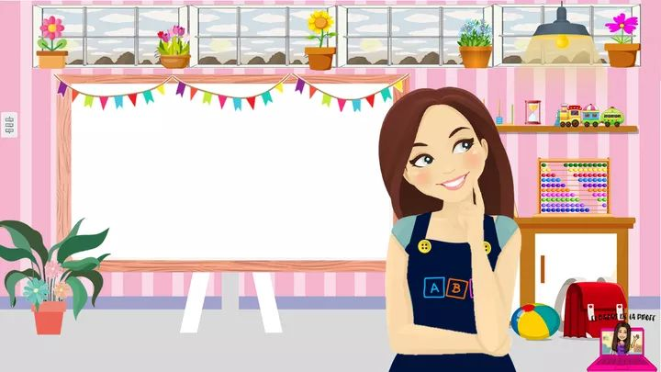

QUERIDOS PAPITOS Y MAMITAS, CUMPLIR CON LAS ACTIVIADADES DE LA SEMANA Y ENVIAR A TIEMPO LAS TAREAS.

“JUNTOS LOGRAREMOS UNA EXCELENTE ENSEÑANZA- APRENDIZAJE”

**¡MUCHA SUERTE!**

